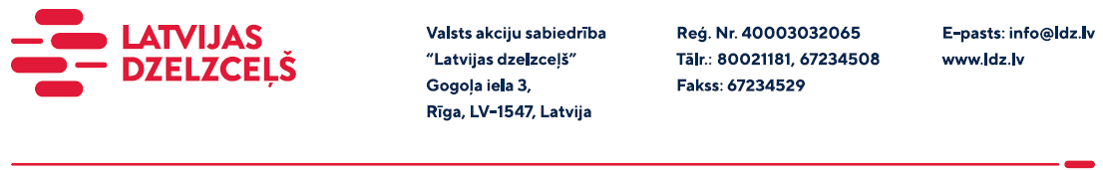

UZAICINĀJUMS KOMERCPIEDĀVĀJUMA IESNIEGŠANAI TIRGUS IZPĒTEI

VAS “Latvijas dzelzceļš” veic tirgus izpēti “Signālstabiņu iegāde” (signālstabiņš ar baltu uzlīmi Nr.917/Nr.918) (turpmāk – tirgus izpēte) skat. pielikumu.
Tirgus izpētes apjoms: 360 gab. ar piegādi vai ar pašizvešanu.
Preces piegādes vieta: Jelgava, Jaunais ceļš 6.
Piegādes termiņš: līdz 2023.gada 30.maijam (ieskaitot).
Samaksas nosacījumi: apmaksa tiek veikta 60 kalendāro dienu laikā no pakalpojuma pieņemšanas dokumenta parakstīšanas dienas, bet ne ātrāk kā 30 kalendāro dienu laikā (norādīt piedāvāto apmaksas termiņu).
Garantijas termiņš: ne mazāk kā 2 (divi) gadi.
Komercpiedāvājuma cena jānorāda EUR (bez PVN).
Komercpiedāvājuma cenā jābūt iekļautiem visiem izdevumiem, transportēšanas, pārkraušanas un administratīvās izmaksās, muitas, dabas resursu u.c. nodokļi (izņemot PVN), saskaņā ar Latvijas Republikas tiesību aktiem, apdrošināšanai u.c.
Lūdzam Jūs līdz 2023.gada 20.aprīlim iesniegt komercpiedāvājumu ar paraksttiesīgās personas parakstu VAS “Latvijas dzelzceļš” Sliežu ceļu pārvaldē, Torņakalna ielā 16, Rīgā, LV-1004 vai elektroniskā formā (parakstītu un ieskenētu kopijas formā vai parakstītu ar drošu elektronisko parakstu), nosūtot uz e-pastu: scp@ldz.lv.
Kontaktpersona – 29532413.

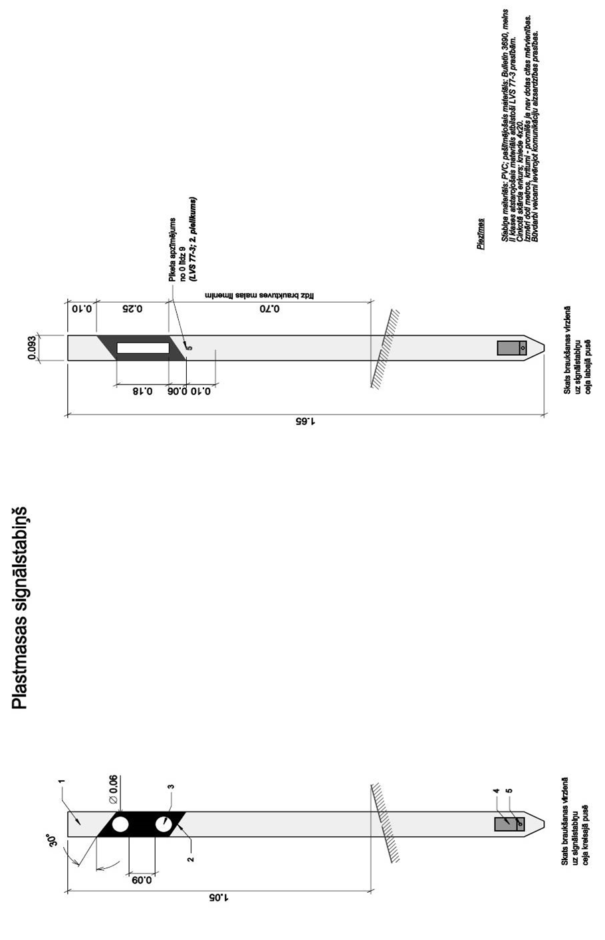
Pielikums

